【实验名称】交流电桥

【目的要求】
1、学会使用交流电桥测量电容、电感及其损耗
2、了解交流桥路的特点和调节平衡的方法

【仪器用具】
YB1631功率函数发生器，ZX21直流多值电阻箱，RX7-0A十进电容箱，MF20晶体管万用表，待测电容，待测电感，待测磁环，开关，导线若干

【实验原理】
1、交流电桥及其平衡条件
交流电桥主要用来测量交流元件电容、电感，它是电感、电容测量中精确度很高的测量仪器。与电感、电容有关的其他物理量如互感、介电常数、磁导率和电源频率等也可用交流电桥来测量，用途十分广泛。
交流电桥的原理电路（图1）：
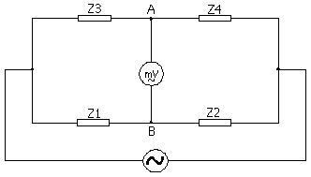
交流电桥达到平衡时，A与B的电位差为零。此时有交流电桥的平衡条件：
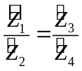
这相当于下列两条件同时成立：
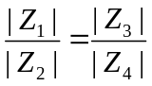
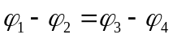
2、测量电容的电桥
实际电容的介质不是理想介质，在电路中要损耗一部分能量，其等效电路可看作一个纯电容C_{x}和损耗电阻r_{C}的串联。
由于损耗存在，所以正弦交流电通过时，电容两端的电压与通过的电流之间的相位差φ不是90º，而是φ=90º-δ。φ是电容两端电压和电流之间的相位差。δ称为电容的损耗角，它随电容损耗电阻的增大而增大，是衡量电容质量优劣的参数。用损耗角的正切称为损耗
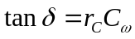
测量电路如图（图2）。R₁和R₂为纯电阻，C₀为标准电容，它的损耗电阻在低频时近似为零，并串联电阻R₀。
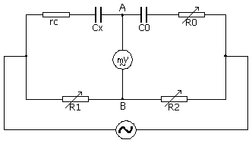
根据平衡条件得到平衡时：
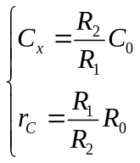
电容的损耗：
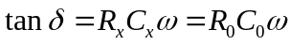

3、测量电感的电桥：麦克斯韦-维恩电桥
这是一种测量电感最常用的电桥，电路如图（图3）：
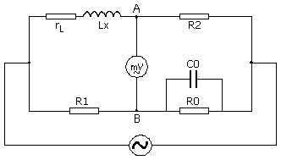
平衡时有：
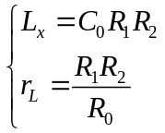
被测线圈的Q值为：
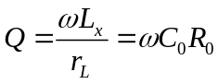
此电桥只适合测量低Q值的线圈。

【实验内容及实验数据处理】
用功率函数信号发生器提供频率为1000Hz，电压为4V的正弦交变电压。用MF20型晶体管万用电表的交流毫伏挡作示零器。
1、测电容
测量一个纸介电容的电容量C_{x}及损耗电阻r_{C}，并计算损耗。
（电路图同图2）
R₀=1.6Ω R₁=R₂=550.0Ω，
C₀=0.2362μF δU=0.73mV
则，C_{x}=0.2362μF，r_{C}=1.6Ω，tanδ=2.4×10⁻³
2、测电感
用麦克斯韦-维恩电桥测一无铁芯电感的电感量L_{x}和损耗电阻r_{L}，并计算线圈的Q值。
（电路图同图2）
R₀=3018.1Ω R₂=565.5Ω R₁=565.5Ω，
C₀=0.0303μF δU=0.81mV
L_{x}=R₁R₂C₀
r_{L}=R₁R₂/R₀
Q=wC₀R₀
则，L_{x}=9.68mH，r_{L}=105.9Ω，Q=0.574
3、用麦克斯韦-维恩电桥测量磁环的电感L_{x}、损耗电阻r_{L}，并计算磁环的磁导率μ、Q值。
并作频率与这些物理量的关系曲线图。
线圈D=8.40cm，S=1.91cm²，N=460匝
（电路图同图3）
数据表格：
f/kHz | R₁/Ω | R₂/Ω | R₀/Ω | C₀/μF | L_{x}/mH | R_{L}/Ω | μ | Q
0.100 | 175.5 | 1155.5 | 33808.1 | 0.0353 | 6.21 | 5.14 | 49.5 | 0.780
0.400 | 175.5 | 1155.5 | 20004.1 | 0.0157 | 2.85 | 9.225 | 23.2 | 0.770
0.700 | 175.5 | 1155.5 | 14914.1 | 0.0117 | 2.03 | 11.91 | 16.8 | 0.751
1.00 | 175.5 | 1155.5 | 12914.1 | 0.0093 | 1.65 | 13.78 | 12.9 | 0.734
2.00 | 175.5 | 1155.5 | 9755.5 | 0.0060 | 1.07 | 18.30 | 8.41 | 0.720
4.00 | 175.5 | 1155.5 | 7535.5 | 0.0040 | 0.68 | 24.01 | 5.40 | 0.709
7.00 | 175.5 | 1155.5 | 6135.5 | 0.0029 | 0.49 | 30.01 | 3.95 | 0.731
10.00 | 175.5 | 1155.5 | 5385.5 | 0.0024 | 0.38 | 33.31 | 3.15 | 0.746
其中，利用公式：
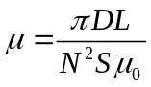，μ₀=4π×10⁻⁷
数据曲线见后

【思考题】
麦克斯韦—韦恩电桥中，R₀和C₀组成的臂为什么采用并联形式？

